ГУАП

КАФЕДРА № 42

ОТЧЕТ
ЗАЩИЩЕН С ОЦЕНКОЙ ПРЕПОДАВАТЕЛЬ

доцент, канд. техн. наук |  |  |  | О.И. Красильникова
должность, уч. степень, звание |  | подпись, дата |  | инициалы, фамилия

ОТЧЕТ О ЛАБОРАТОРНОЙ РАБОТЕ №7

СОЗДАНИЕ СЦЕНАРИЕВ НА JAVASCRIPT
по курсу: WEB-ТЕХНОЛОГИИ

РАБОТУ ВЫПОЛНИЛ

СТУДЕНТ гр. № | 4321 |  | И.А. Лаврешин
 |  | подпись, дата | инициалы, фамилия

Санкт-Петербург 2026

1 Цель работы
С использованием языка JavaScript научиться создавать различные сценарии, выполняемые в web-страницах.

2 Задание
Задание состоит из двух частей. 1-я часть одинаковая для всех содержит два пункта.
1-я часть задания
- Создайте и подключите к HTML-документу внешний скрипт, выводящий сообщение типа alert с текстом «Здравствуйте! Меня зовут…». Укажите свои фамилию и имя.
- Напишите коды объявления функций, используя 3 способа:
- Function Declaration,
- Function Expression,
- Стрелочная функция (arrow function).
Каждая из этих функций должна решать одну и ту же достаточно простую задачу. Вызовите каждую из этих функций по клику на кнопке с соответствующей надписью. Результат выполнения должен быть одинаковым во всех трех случаях.
2-я часть задания
Вариант 9.
- Создайте веб-страницу с кнопкой, на которой написано «Мой Петербург». По клику на кнопке должны поочередно выводиться модальные окна типа "alert" с сообщениями о Ваших любимых местах в городе.
- Создайте веб-страницу, на которой необходимо по клику на кнопке с названием того или иного города загрузить на страницу соответствующее изображение. Кнопок должно быть не менее трех. Используйте назначение событию обработчика через свойство DOM-элемента on{событие}

3 Ход выполнения задания
Изначально был реализован текст приветствия: «Здравствуйте! Меня зовут Лаврешин Илья». Результат работы представлен на рисунке 1.
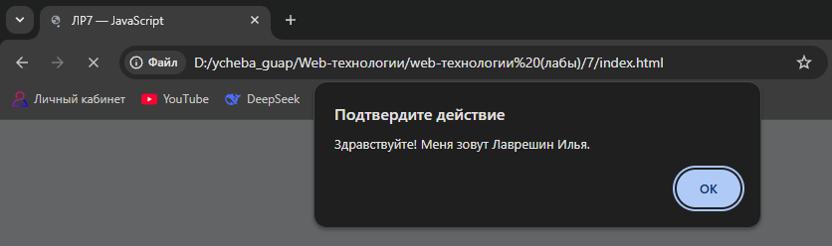
Рисунок 1 – Вывод текста приветствия
Также для демонстрации трёх способов объявления функции по клику выводится сообщение с названием способа. Результаты работы представлены на рисунках 2 – 5.
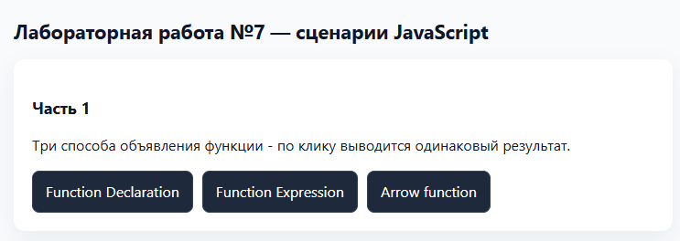
Рисунок 2 – Интерфейс кнопок
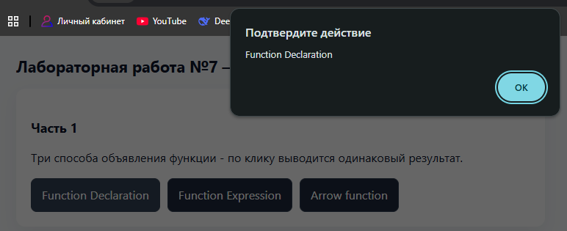
Рисунок 3 – Результаты работы Function Declaration
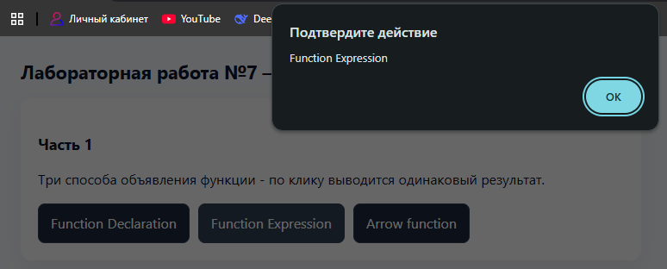
Рисунок 4 – Результаты работы Function Expression
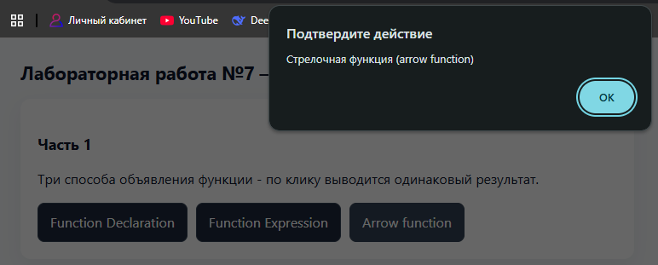
Рисунок 5 – Результаты работы стрелочной функции
Для “Мой Петербург” использованы места: Исаакиевский собор, Гранд Макет Россия, Петропавловская крепость. Результаты работы представлены на рисунках 6 – 8.
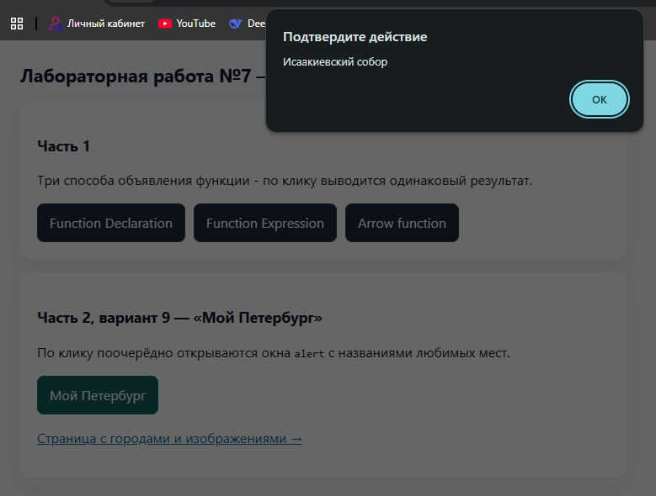
Рисунок 6 – Сообщение “Исаакиевский собор”
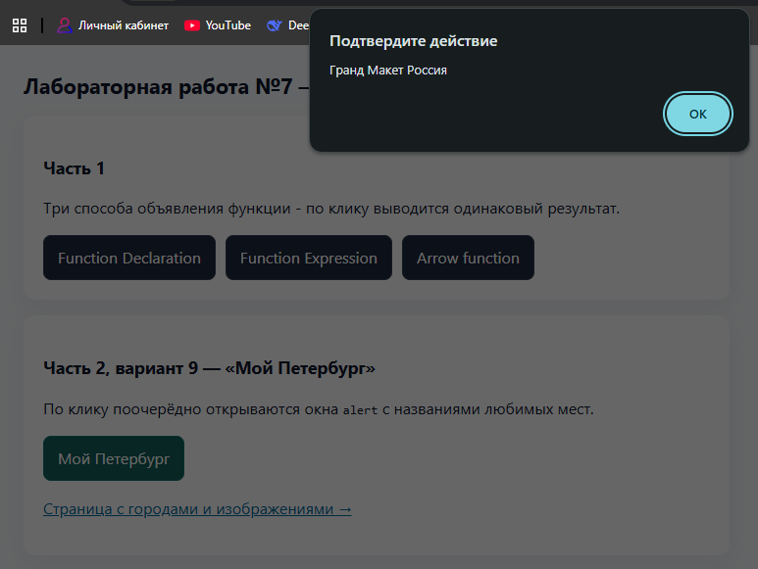
Рисунок 7 – Сообщение “Гранд Макет Россия”
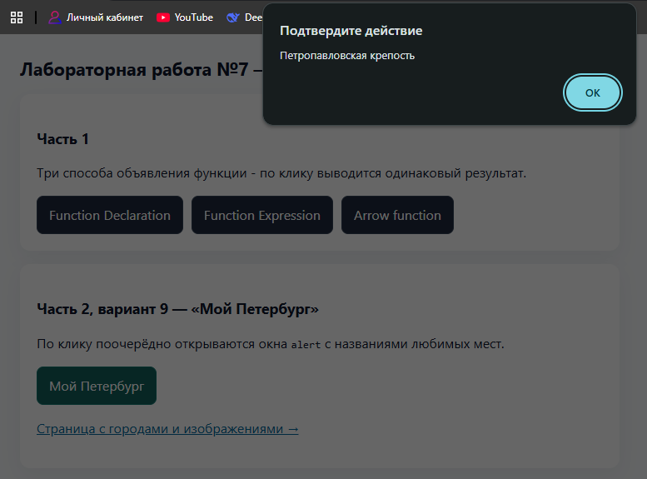
Рисунок 8 – Сообщение “Петропавловская крепость”
Далее создана страница, на которой заданы три кнопки, по нажатию каждой отображается соответствующее изображение города. Результаты работы представлены на рисунках 9 – 11.
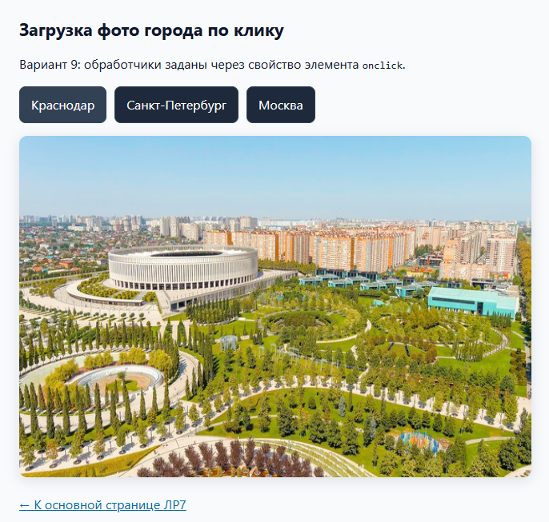
Рисунок 9 – Кнопка “Краснодар”
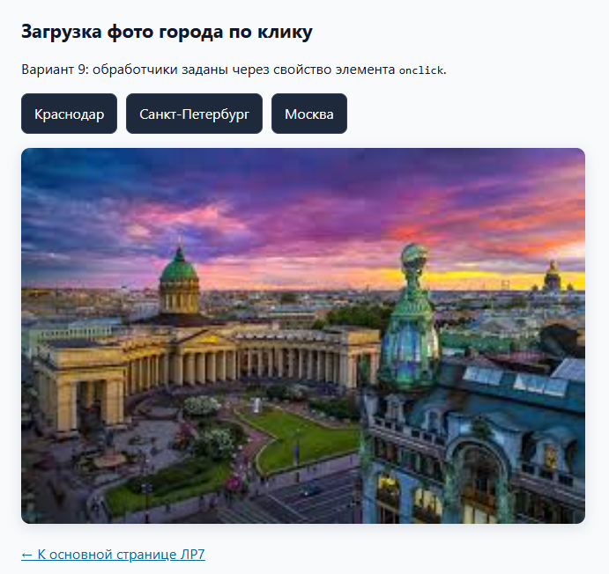
Рисунок 10 – Кнопка “Санкт-Петербург”
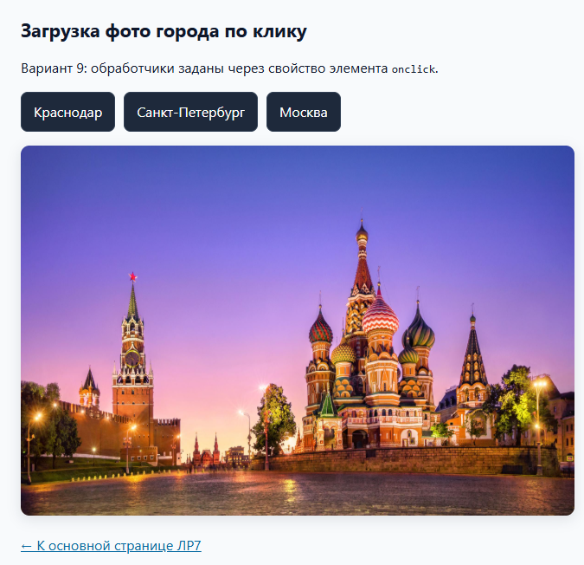
Рисунок 11 – Кнопка “Москва”

4 Вывод
Закреплены навыки подключения внешних сценариев, объявления функций разными способами, работы с обработчиками событий (addEventListener и свойство onclick), использования alert и смены src у изображения.

ПРИЛОЖЕНИЕ А
Листинг с кодом программы
// ============================
// File: index.html
// ============================
<!DOCTYPE html>
<html lang="ru">
<head>
<meta charset="UTF-8">
<meta name="viewport" content="width=device-width, initial-scale=1.0">
<title>ЛР7 — JavaScript</title>
<link rel="stylesheet" href="lab7.css">
</head>
<body>
<h1>Лабораторная работа №7 — сценарии JavaScript</h1>

<section aria-labelledby="h-part1">
<h2 id="h-part1">Часть 1</h2>
<p>
Три способа объявления функции - по клику выводится одинаковый результат.
</p>
<div class="btn-row">
<button type="button" id="btn-declaration">Function Declaration</button>
<button type="button" id="btn-expression">Function Expression</button>
<button type="button" id="btn-arrow">Arrow function</button>
</div>
</section>

<section aria-labelledby="h-var9">
<h2 id="h-var9">Часть 2, вариант 9 — «Мой Петербург»</h2>
<p>По клику поочерёдно открываются окна <code>alert</code> с названиями любимых мест.</p>
<div class="btn-row">
<button type="button" class="secondary" id="btn-petersburg">Мой Петербург</button>
</div>
<p style="margin-top:1rem"><a href="cities.html">Страница с городами и изображениями →</a></p>
</section>

<script src="js/greeting.js"></script>
<script src="js/interactive.js" defer></script>
</body>
</html>

// ============================
// File: cities.html
// ============================
<!DOCTYPE html>
<html lang="ru">
<head>
<meta charset="UTF-8">
<meta name="viewport" content="width=device-width, initial-scale=1.0">
<title>ЛР7 — города и изображения</title>
<link rel="stylesheet" href="lab7.css">
</head>
<body>
<h1>Загрузка фото города по клику</h1>
<p>Вариант 9: обработчики заданы через свойство элемента <code>onclick</code>.</p>

<div class="btn-row">
<button type="button" id="btn-krd">Краснодар</button>
<button type="button" id="btn-sbp">Санкт-Петербург</button>
<button type="button" id="btn-msk">Москва</button>
</div>

<img id="city-photo" class="city-preview" src="image/krd.jpg" alt="Краснодар" width="640" height="427">

<p><a href="index.html">← К основной странице ЛР7</a></p>

<script src="js/cities.js"></script>
</body>
</html>

// ============================
// File: js/cities.js
// ============================
const cityPhotos = {
krd: { src: 'image/krd.jpg', label: 'Краснодар' },
sbp: { src: 'image/spb.jpg', label: 'Санкт-Петербург' },
msk: { src: 'image/msk.jpg', label: 'Москва' },
};

const img = document.getElementById('city-photo');

document.getElementById('btn-krd').onclick = function () {
img.src = cityPhotos.krd.src;
img.alt = cityPhotos.krd.label;
};

document.getElementById('btn-sbp').onclick = function () {
img.src = cityPhotos.sbp.src;
img.alt = cityPhotos.sbp.label;
};

document.getElementById('btn-msk').onclick = function () {
img.src = cityPhotos.msk.src;
img.alt = cityPhotos.msk.label;
};

// ============================
// File: js/greeting.js
// ============================
alert('Здравствуйте! Меня зовут Лаврешин Илья.');

// ============================
// File: js/interactive.js
// ============================
function showSimpleResult() {
alert('Function Declaration');
}

const showSimpleResultExpr = function () {
alert('Function Expression');
};

const showSimpleResultArrow = () => {
alert('Стрелочная функция (arrow function)');
};

const favoritePlaces = [
'Исаакиевский собор',
'Гранд Макет Россия',
'Петропавловская крепость',
];

function showPetersburgPlaces() {
favoritePlaces.forEach(function (place) {
alert(place);
});
}
document.addEventListener('DOMContentLoaded', function () {
document.getElementById('btn-declaration').addEventListener('click', showSimpleResult);
document.getElementById('btn-expression').addEventListener('click', showSimpleResultExpr);
document.getElementById('btn-arrow').addEventListener('click', showSimpleResultArrow);
document.getElementById('btn-petersburg').addEventListener('click', showPetersburgPlaces);
});

// ============================
// File: lab7.css
// ============================
body {
font-family: "Segoe UI", system-ui, sans-serif;
background: #f8fafc;
margin: 0;
padding: 1.5rem;
color: #0f172a;
line-height: 1.5;
max-width: 720px;
}

h1 {
margin-top: 0;
font-size: 1.35rem;
}

h2 {
font-size: 1.1rem;
margin: 1.5rem 0 0.75rem;
}

section {
background: #fff;
border-radius: 12px;
padding: 1rem 1.25rem 1.25rem;
margin-bottom: 1rem;
box-shadow: 0 8px 24px rgba(15, 23, 42, 0.06);
}

.btn-row {
display: flex;
flex-wrap: wrap;
gap: 10px;
margin-top: 0.5rem;
}

button {
padding: 10px 14px;
border-radius: 8px;
border: 1px solid #334155;
background: #1e293b;
color: #fff;
font: inherit;
cursor: pointer;
}

button:hover {
background: #334155;
}

button.secondary {
background: #0f766e;
border-color: #0f766e;
}

button.secondary:hover {
background: #115e59;
}

a {
color: #0369a1;
}

.city-preview {
margin-top: 1rem;
max-width: 100%;
border-radius: 10px;
box-shadow: 0 4px 16px rgba(15, 23, 42, 0.12);
}

